甘酒
昔、食糧難の時代に、くず米を使って雑炊や甘酒を作り飲んでいました。特に、寒い日には甘酒を飲み温まっていました。
近年、甘酒は手作りできる飲み物として親しまれ、祭礼のときや、ひなまつりの白酒の代わりなどに作り飲まれています。
寒い日やひなまつりに、ぜひお米から作ってみましょう。

- 材料（約２キロ分）
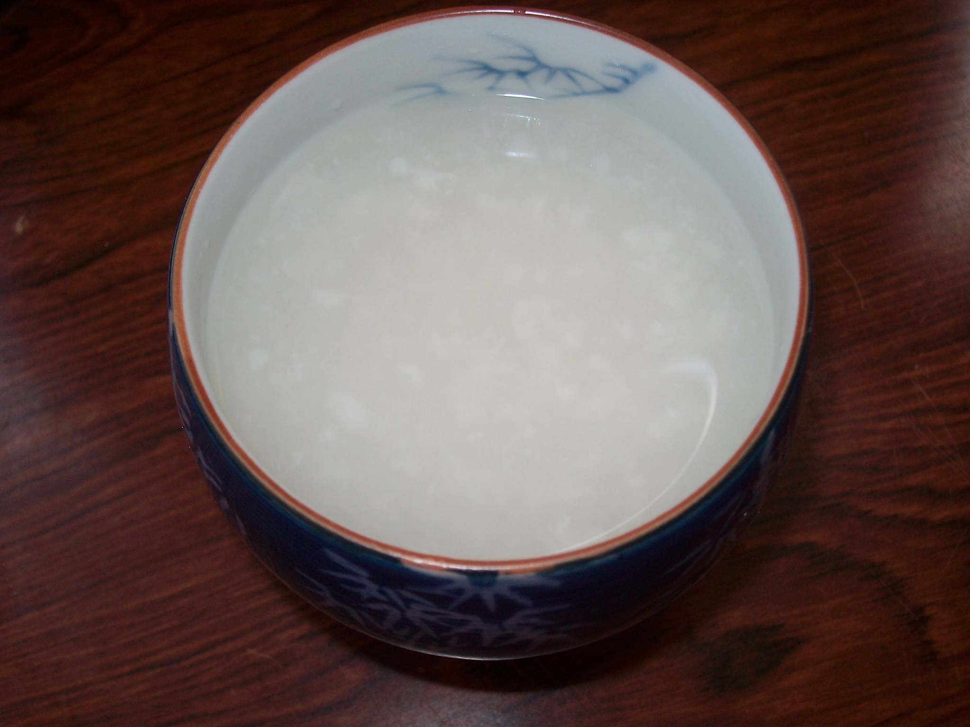
うるち米 ４５０ｇ
水 ６００cc
米麹 ７００ｇ
お湯 ４００cc

◆ 作り方
- 米は洗って分量の水で軟らかいご飯を炊く。
- よく蒸らして、大きめのボールにうつし、麺棒で米粒が半分くらい残る程度に潰す。その中にお湯を入れ、ご飯とよく混ぜる。
- 粗熱がとれたらその中に米麹を入れ、手早く混ぜる。
- そのまま5時間くらい保温をし、５時間くらいたったらかき混ぜる。
- ふきんをかけて、少しずらして蓋をして冷ます。
- 飲むときに甘酒１：お湯２の割合で混ぜて塩を少々加える。

協力：農村輝きネット・しんしろ

